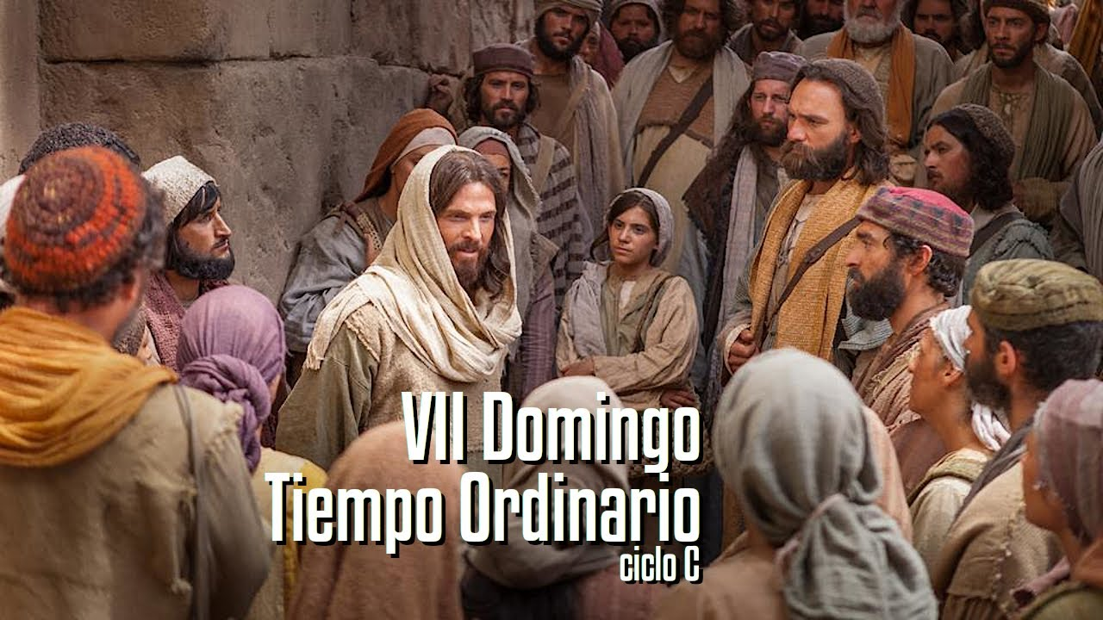

“O SEÑOR É COMPASIVO E MISERICORDIOSO”.
Sal 102

23
FEBREIRO
2025

“SEDE COMPASIVOS COMO O VOSO PAI É COMPASIVO!”

Lc 6, 27-38. º dom. del T. O.

